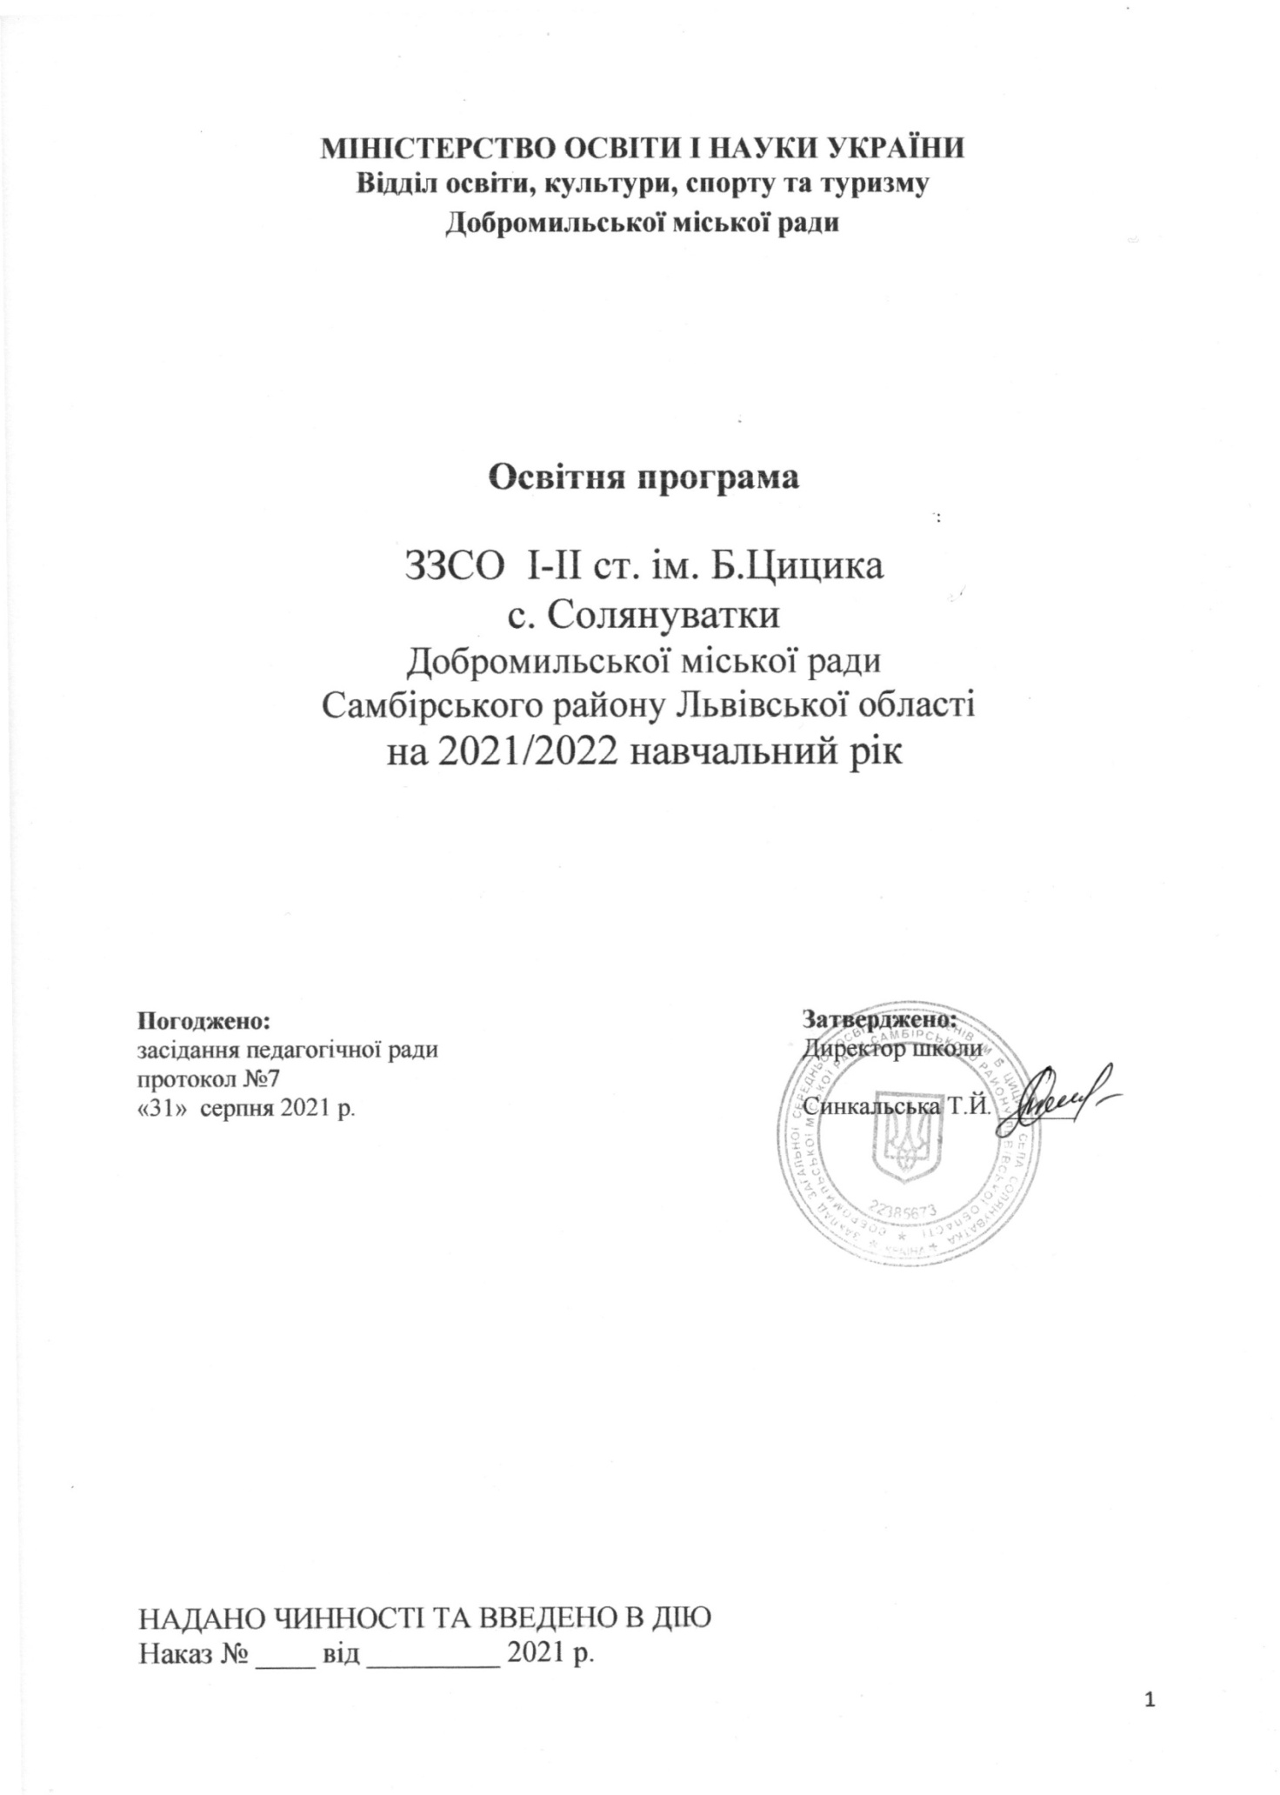

**І. Загальні положення освітньої програми**

Освітня програма передбачає:

* формування основ соціальної адаптації та життєвої компетентності дитини;
* виховання елементів природодоцільного світогляду, розвиток позитивного емоційно-ціннісного ставлення до довкілля;
* утвердження емоційно-ціннісного ставлення до практичної та духовної діяльності людини, розвиток потреби в реалізації власних творчих здібностей.

Для 1-4 класу – складена за Типовими освітніми програмами для закладів загальної середньої освіти (1-4 класи), складений на підставі типових освітніх програм, затверджених наказами МОН Українивід 08.10.2019 №№1272, 1273(розроблених під керівництвом Шияна Р.)

Для 5-8 класів - складена за Типовими освітніми програмами закладів загальної середньої освіти ІІ ступеня, затвердженими наказом Міністерства освіти і науки України від 20.04.2018 № 405, таблиця 1.

Для 9 класу - складена за Типовими освітніми програмами закладів загальної середньої освіти ІІ ступеня, затвердженими наказом Міністерства освіти і науки України від 20.04.2018 № 405, таблиця 1 (індивідуальне навчання).

Для 8-го класу (індивідуальна форма навчання) за Типовою освітньою програмою спеціальних закладів загальної середньої освіти ІІ ступеня для дітей з особливими освітніми проблемами, затвердженими наказом Міністерства освіти і науки України від 12.06.2018 № 627, таблиця 11.

**Ключові компетентності**

1. Спілкування державною (і рідною у разі відмінності) мовами. Це вміння усно і письмово висловлювати й тлумачити поняття, думки, почуття, факти та погляди (через слухання, говоріння, читання, письмо, застосування мультимедійних засобів). Здатність реагувати мовними засобами на повний спектр соціальних і культурних явищ – у навчанні, на роботі, вдома, у вільний час. Усвідомлення ролі ефективного спілкування.
2. Спілкування іноземними мовами. Уміння належно розуміти висловлене іноземною мовою, усно і письмово висловлювати і тлумачити поняття, думки, почуття, факти та погляди (через слухання, говоріння, читання і письмо) у широкому діапазоні соціальних і культурних контекстів. Уміння посередницької діяльності та міжкультурного спілкування.
3. Математична грамотність. Уміння застосовувати математичні (числові та геометричні) методи для вирішення прикладних завдань у різних сферах діяльності. Здатність до розуміння і використання простих математичних моделей. Уміння будувати такі моделі для вирішення проблем.
4. Компетентності в природничих науках і технологіях. Наукове розуміння природи і сучасних технологій, а також здатність застосовувати його в практичній діяльності. Уміння застосовувати науковий метод, спостерігати, аналізувати, формулювати гіпотези, збирати дані, проводити експерименти, аналізувати результати.
5. Інформаційно-цифрова компетентність передбачає впевнене, а водночас критичне застосування інформаційно-комунікаційних технологій (ІКТ) для створення, пошуку, обробки, обміну інформацією на роботі, в публічному просторі та приватному спілкуванні. Інформаційна й медіа-грамотність, основи програмування, алгоритмічне мислення, роботи з базами даних, навички безпеки в Інтернеті та кібербезпеці. Розуміння етики роботи з інформацією (авторське право, інтелектуальна власність тощо).
6. Уміння навчатися впродовж життя. Здатність до пошуку та засвоєння нових знань, набуття нових вмінь і навичок, організації навчального процесу (власного і колективного), зокрема через ефективне керування ресурсами та інформаційними потоками, вміння визначати навчальні цілі та способи їх досягнення, вибудовувати свою навчальну траєкторію, оцінювати власні результати навчання, навчатися впродовж життя.
7. Соціальні і громадянські компетентності. Усі форми поведінки, які потрібні для ефективної та конструктивної участі у громадському житті, на роботі. Уміння працювати з іншими на результат, попереджати і розв’язувати конфлікти, досягати компромісів.
8. Підприємливість. Уміння генерувати нові ідеї й ініціативи та втілювати їх у життя з метою підвищення як власного соціального статусу та добробуту, так і розвитку суспільства і держави. Здатність до підприємницького ризику.
9. Загальнокультурна грамотність. Здатність розуміти твори мистецтва, формувати власні мистецькі смаки, самостійно виражати ідеї, досвід та почуття за допомогою мистецтва. Ця компетентність передбачає глибоке розуміння власної національної ідентичності як підґрунтя відкритого ставлення та поваги до розмаїття культурного вираження інших.
10. Екологічна грамотність і здорове життя. Уміння розумно та раціонально користуватися природними ресурсами в рамках сталого розвитку, усвідомлення ролі навколишнього середовища для життя і здоров’я людини, здатність і бажання дотримуватися здорового способу життя.

**Наскрізні лінії**

Наскрізні лінії є засобом інтеграції ключових і загальнопредметних компетентностей, навчальних предметів та предметних циклів; вони враховуватимуться при формуванні шкільного середовища.

Наскрізні лінії є соціально значимими надпредметними темами, які допомагають формуванню в учнів уявлень про суспільство в цілому, розвивають здатність застосовувати отримані знання у різних ситуаціях.

Мета наскрізних ліній – «сфокусувати» увагу й зусилля вчителів-предметників, класних керівників, зрештою, усього педагогічного колективу на досягненні життєво важливої для учня й суспільства мети, увиразнити ключові компетентності.

1. Для наскрізної лінії «Екологічна безпека та сталий розвиток» – це формування в учнів соціальної активності, відповідальності й екологічної свідомості, у результаті яких вони дбайливо й відповідально ставитимуться до довкілля, усвідомлюючи важливіcть сталого розвитку для збереження довкілля й розвитку суспільства.
2. Метою вивчення наскрізної лінії «Громадянська відповідальність» є формування відповідального члена громади й суспільства, який розуміє принципи й механізми його функціонування, а також важливість національної ініціативи. Ця наскрізна лінія освоюється через колективну діяльність – дослідницькі роботи, роботи в групі, проекти тощо, яка розвиває в учнів готовність до співпраці, толерантність щодо різноманітних способів діяльності і думок.
3. Завданням наскрізної лінії «Здоров'я і безпека» є становлення учня як емоційно стійкого члена суспільства, здатного вести здоровий спосіб життя і формувати навколо себе безпечне життєве середовище.
4. Вивчення наскрізної лінії «Підприємливість і фінансова грамотність» забезпечить краще розуміння молодим поколінням українців практичних аспектів фінансових питань (здійснення заощаджень, інвестування, запозичення, страхування, кредитування тощо); сприятиме розвиткові лідерських ініціатив, здатності успішно діяти в технологічному швидкозмінному середовищі.

**ІІ. Пояснювальна записка**

Загальні засади.

I. Форма власності: комунальна

II. Підпорядкування: Міністерство освіти і науки України.

III. Режим роботи навчального закладу п'ятиденний.

Мова навчання: українська.

У 2021-2022 навчальному році у закладі сформовано 6 класів:

**І ступінь: 19**

1 клас – 2 учнів, 3 клас – 6 учнів,

2 клас – 5 учнів, 4 клас – 8 учнів,

**ІІ ступінь: 20**

5 клас - 3 учнів, 7 клас - 7 учнів

6 клас - 5 учнів, 8 клас - 10 учні,

Всього: 40 учнів

Початок занять – о 9.00 год.;

Тривалість уроків у початковій та основній школах відповідно до статті 16 закону України «Про загальну середню освіту»;

Тривалість перерв відповідно до чинного Положення про загальноосвітній навчальний заклад (постанова Кабінету Міністрів України від 27.08.2010 р. № 778).

**Гранична наповнюваність класів** встановлюється відповідно до Закону України „Про загальну середню освіту”.

Середня наповнюваність 1 – 4 класів – 5 учнів.

Середня наповнюваність 5 – 9 класів – 5 учнів

**Факультативні заняття і курси за вибором**  проводяться в період основних занять із обов’язковою перервою за затвердженим розкладом.

**Мережа класів та учнів**

|  |  |  |  |  |  |  |  |  |  |  |
| --- | --- | --- | --- | --- | --- | --- | --- | --- | --- | --- |
| Клас | 1 | 2 | 3 | 4 | 5 | 6 | 7 | 8 | 9 | По школі |
| Хлопчиків | 2 | 4 | 5 | 4 | 1 | 4 | 3 | 7 | - | 30 |
| Дівчаток | - | 1 | 1 | 4 | 2 | 1 | 4 | 3 | - | 16 |
| Кількість учнів | **2** | **5** | **6** | **8** | **3** | **5** | **7** | **10** | **-** | **46** |

**Початкова школа**

     Навчальні плани школи І ступеня складені на основі:

* 1 -4 клас за Типовою освітньою програмою для закладів загальної середньої освіти (1-4 класи), розробленою під керівництвом Шияна – Нова українська школа, затвердженою [Наказом МОН України від 21.03.2018 № 26](https://mon.gov.ua/ua/npa/pro-zatverdzhennya-tipovih-osvitnih-ta-navchalnih-program-dlya-1-2-h-klasiv-zakladiv-zagalnoyi-serednoyi-osviti)8;

*Загальний обсяг навчального навантаження та орієнтовна тривалість і можливі взаємозв’язки освітніх галузей, предметів, дисциплін*.

Загальний обсяг навчального навантаження для учнів 1-4-х класів закладів загальної середньої освіти складає 3500 годин/навчальний рік: для 1-х класів – 805 годин, для 2-х класів – 875 годин/навчальний рік, для 3-х класів – 910 годин/навчальний рік, для 4-х класів – 910 годин/навчальний рік

Вивчення освітніх галузей – мови і літератури (українська мова (1 – 4 кл.), англійська мова (1 – 4 кл.), математична (1 – 4 кл.), «Я досліджую світ» (1 клас), природознавство (2 – 4 кл.), мистецька – образотворче мистецтво (1 – 4 кл.) музичне мистецтво (1 – 4 кл.), технологічна (1 – 4 класи). фізкультурна (1 – 4 класи), суспільствознавство (3 – 4 кл.).

За рахунок годин варіативної частини навчального плану у початковій школі введено :

* курси за вибором:

Християнська етика - 3 і 4 класи по 1 год;

Додаткова година на вивчення української мови – 2 – 4 класи по 1 год;

**Основна школа**

Навчальні плани школи ІІ ступеня складені на основі Типових освітніх програм закладів загальної середньої освіти ІІ ступеня, затверджених наказом Міністерства освіти і науки України від 20.04.2018 № 405 за п’ятиденним робочим тижнем.

5 - 8 класи – таблиця 10 до Типової освітньої програми з навчанням українською мовою з вивченням однієї іноземної мови.

* **Курси за вибором:**

Християнська етика - 6 клас – 1 година, 7 клас - 0,5 годин, 8 кл- 1 год.:

Математика – 6 клас, 7, та 8-тий класи – 1 година;

Українська мова– 6 кл. - 0,5 год, 7 кл -0,5 год.;8кл- 0,5 год

історія – 8 клас – 0,5 години.

хімія 7 кл. - 0,5 год

**Структура 2021/2022 навчального року**

1. Початок та закінчення навчального року.

Відповідно до статті 16 Закону України «Про загальну середню освіту» 2021/2022 навчальний рік розпочнеться 1 вересня 2021 року святом – День знань – і закінчиться не пізніше 1 липня 2022 року.

2.Поділ на семестри.

Навчальні заняття для учнів 1-9 класів організовуються за семестровою системою:

Тривалість канікул мінімум - 30 календарних днів. 1-4 класи - 720 годин; 5-9 класи - 890 нав. год.

І семестр – з 01 вересня по 24 грудня 2021 року,

ІІ семестр – з 10 січня по 31 травня 2022 року.

1. Проведення канікул.

Впродовж навчального року для учнів 1-9 класів проводяться канікули:

**-**осінні - з 25 по 31 жовтня 2021 року;

- зимові - з 25 грудня 2021 року по 09 січня 2022 року;

- весняні - з 28 березня по 03 квітня 2022 року.

Навчальні екскурсії та навчальна практика проводяться згідно додатку до листа МОН України від 06.02.08 №1/9-61 «Методичні рекомендації щодо організації навчально-виховного процесу під час проведення навчальних екскурсій та навчальної практики учнів загальноосвітніх навчальних закладів».

Директор школи: Т.Й.Синкальська